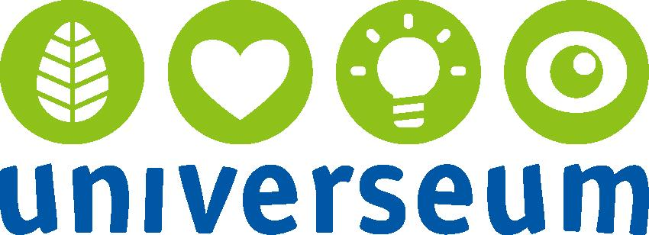

2010-02-24

Pressinformation
Lasern fyller 50 år – Universeum firar jubilaren med ny utställning

Till helgen öppnar Universeums nya utställning om laser. Här kan man kolla sin syn, mäta hårstråns tjocklek och upptäcka vad laser egentligen är. Just till helgen kan man dessutom träffa laserexperter. De berättar hur en laser fungerar, svarar på frågor och utför laserexperiment!

I år är det 50 år sedan Theodore Maiman demonstrerade sin upptäckt, en liten stråle som fick plats i uppfinnarens hand. Jämfört med senare laserstrålar var Maimans kortlivad och svag – ändå besatt den ljusstyrkan hos en sol. I utställningen på Universeum visas olika lasertillämpningar, flera av dem interaktiva för att låta besökarna undersöka vad laser är och kan användas till.

Laserexperterna är förutom vår egen vetenskaplige ledare Sten Ljungström forskarna Dag Hanstorp och Peter Klason från atomfysikgruppen på Göteborgs universitet. Alla tre finns på plats lördag 27 februari mellan klockan 11 och 16.

För ytterligare information kontakta:
Sten Ljungström, vetenskaplig ledare, 031-335 64 09, sten.ljungstrom@universeum.se
Charlotte Mansfield, informatör, 031-335 64 95, charlotte.mansfield@universeum.se

